软件测试上机报告



第5次上机作业 – Jmeter2

**学 院 智能与计算学部**

**专    业 软件工程**

**姓 名 白文杰**

**学 号 3018216031**

**年 级 2018**

**班    级 1**

#### Experimental requirements

1. 实验内容：

1. 使用Jmeter录制ECShop/BugFree创建新订单/Bug描述的行为，并尝试更改部分行为（例如不同商品的订单、Bug标题等）；

2. 使用Jmeter进行5\*10、50\*20的压力测试并得出Jmeter Aggregate Report，同时运用sysstat对服务器信息进行统计。

1. 实验要求：  
   实践压力测试工具Jmeter
2. 实验报告要求：  
   1. 访问的B/S系统截图

2. Jmeter的Testplan展开截图

3. Beanshell代码（功能自定义）

4. 运行Jmeter测试之后的Aggregate Report Result

5. 运行Jmeter测试之后的服务器性能截图

6. 根据sysstat结果对压力测试对服务器性能产生的影响作简要的分析

7. 如发生错误，则简单描述错误并分析错误产生的原因

#### Configuration

* + - 1. 环境配置：

使用的环境可以参考上个实验Jmeter1，本次实验直接使用上次的环境。

* + - 1. 在Ubuntu下安装sysstat：

|  |
| --- |
| sudo apt-get install sysstat |

* + - 1. 使用sar -V查看版本：  
         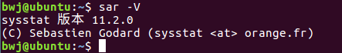
      2. 查看无负载时候系统的CPU情况  
         输入指令sar -u 2 5，表示每2秒查看一下，输出5组  
         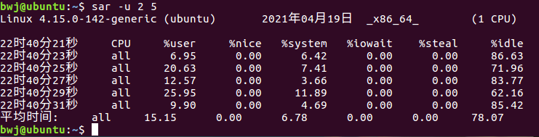
      3. 开启服务器的服务，登录ecshop并使用HTTP代理器录制执行脚本

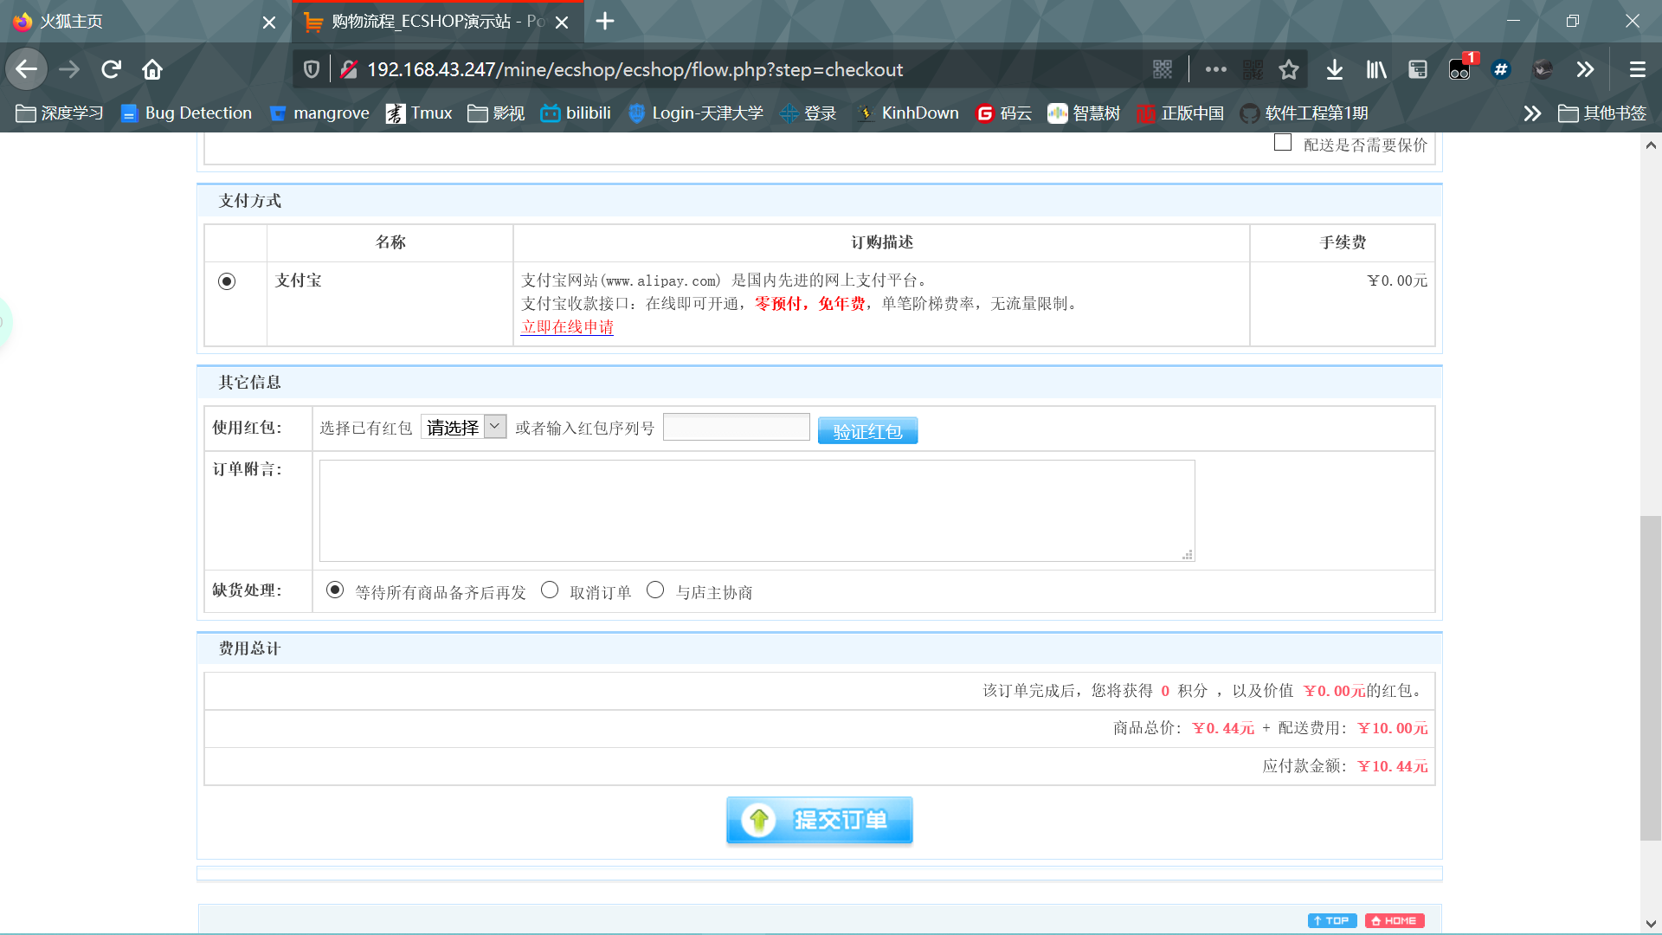  
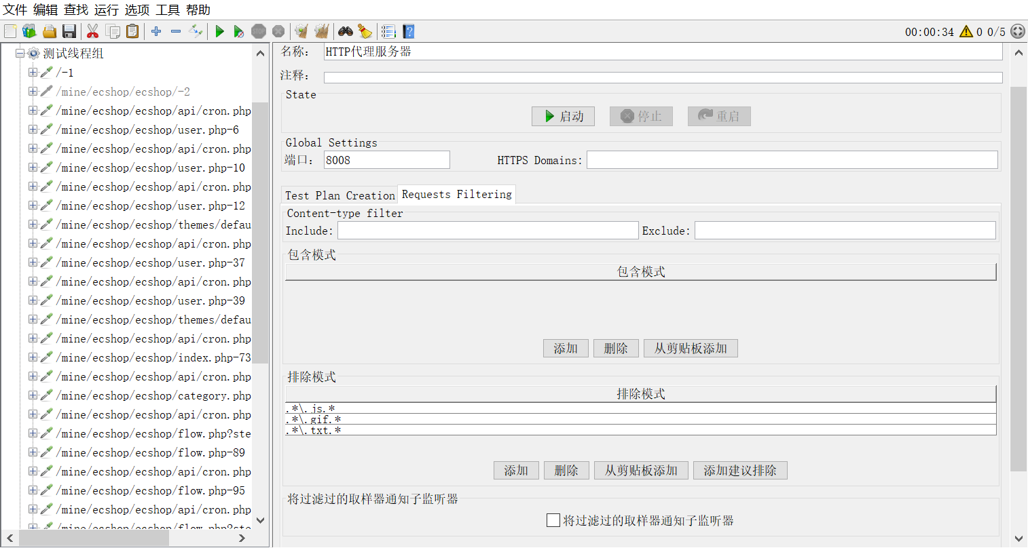

* + - 1. 排查脚本错误  
         忘记了管理Cookie，添加HTTP Cookie管理器即可。
      2. 修改线程组信息，分别进行5*10和50*20的测试  
         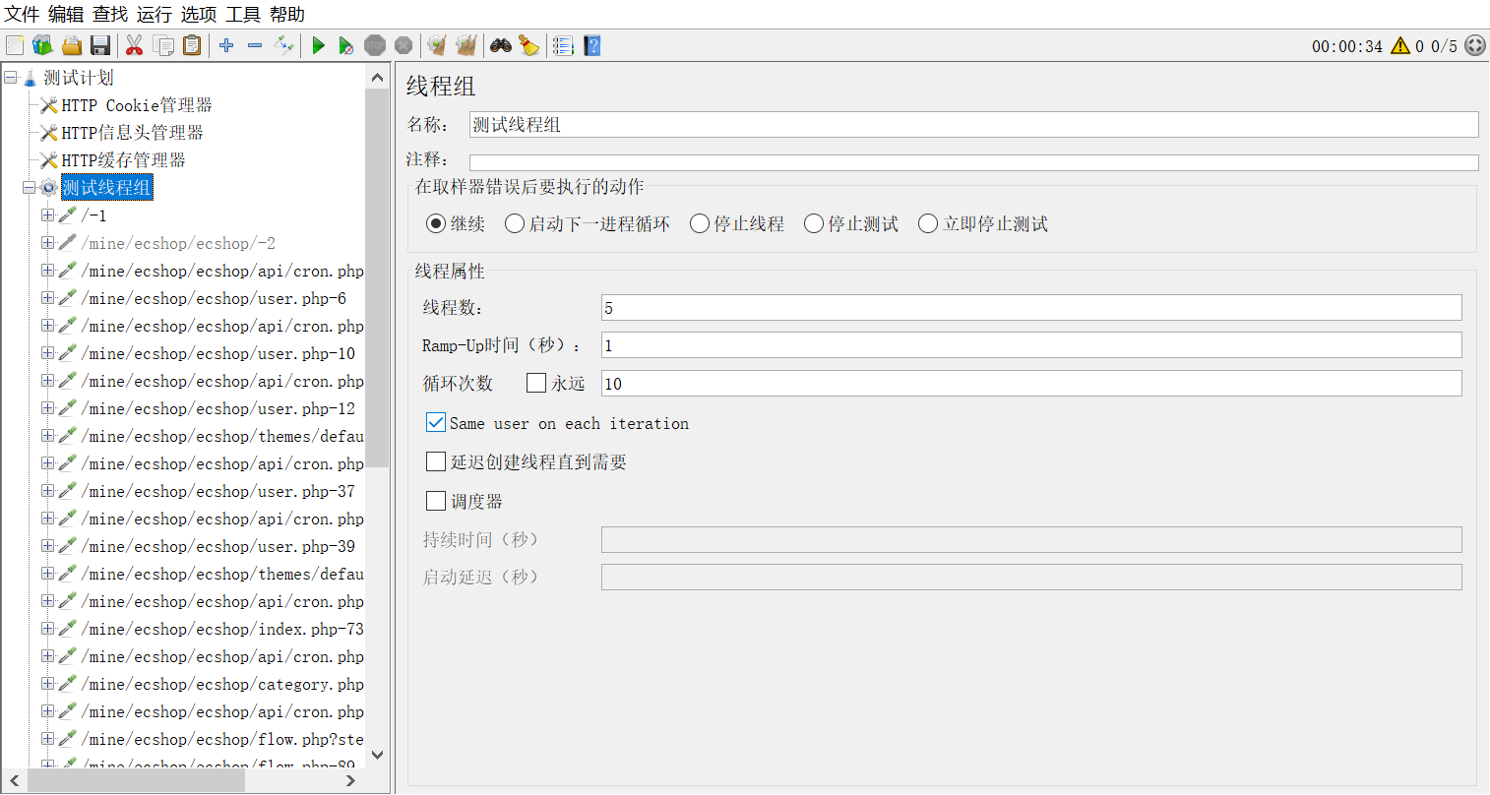  
         5*10:  
         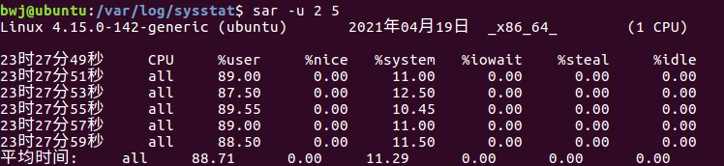  
         聚合报告：

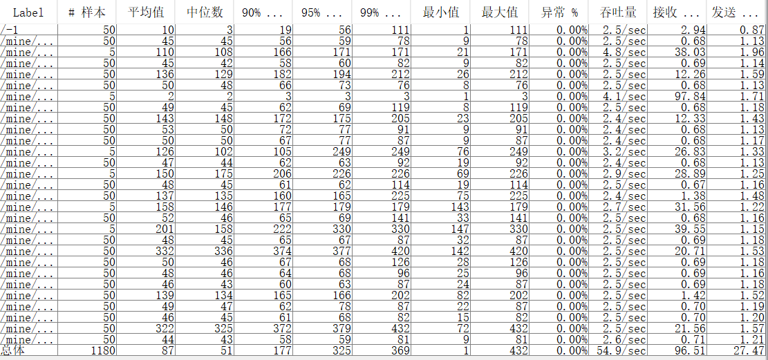

50*20:  
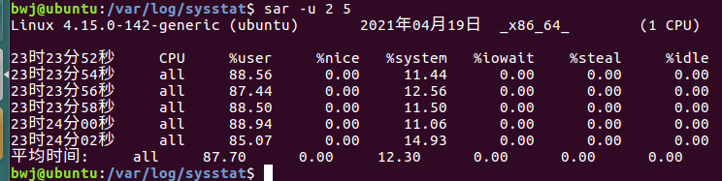

聚合报告：

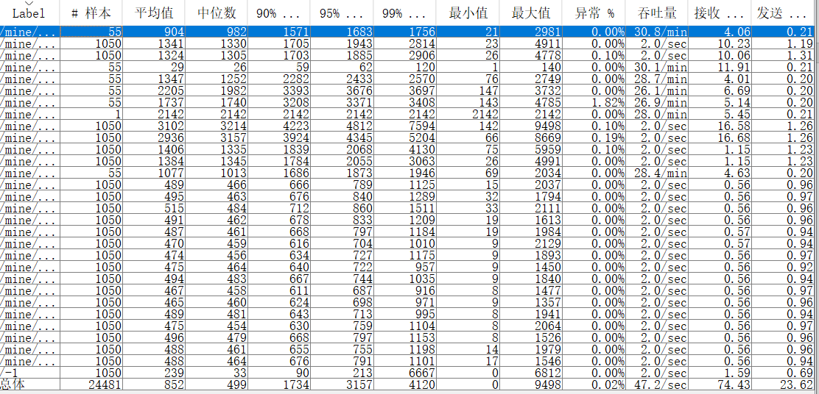

#### Result analysis

可以看到没有负载下的CPU占用不高，但是idle较高。

在5*10测试时，user的CPU占用急剧增高，idle变为0。

在50*20的测试中的结果同5*10相似，且系统明显卡顿。

原因：当CPU资源不足时，idle会变得很小。因为我的虚拟机只分配了一颗CPU，所以CPU资源不足，导致没有负载的情况下idle较高，有负载的情况下idle为0.

如果在测试时用top命令查看：

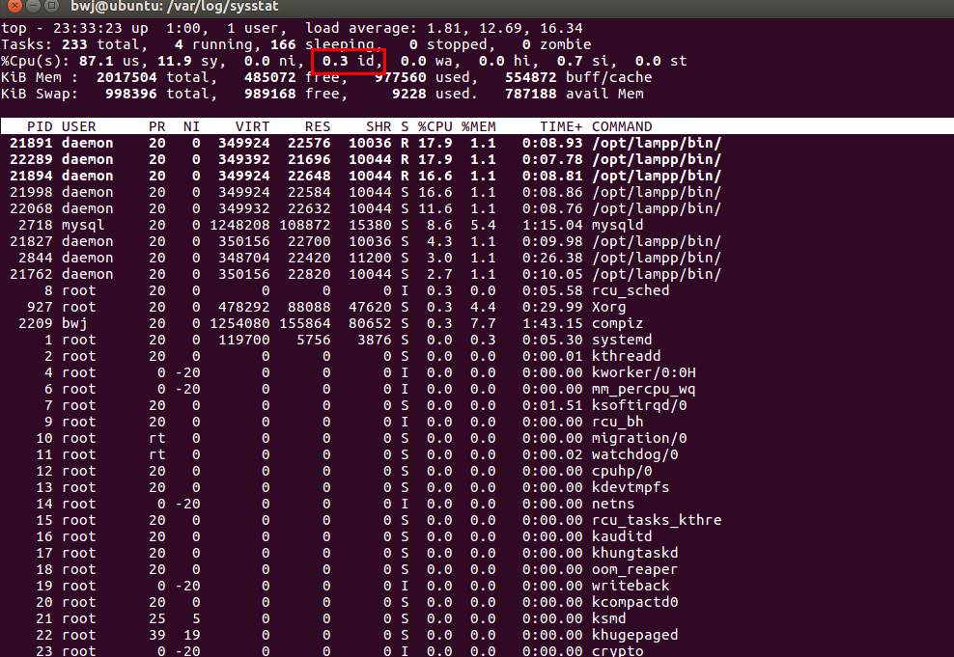

id值也同样很低

在这里解释一下top命令红框所在行各个值的含义：

官方解释：

Cpu(s)表示的是cpu信息。各个值的意思是：

us: user cpu time (or) % CPU time spent in user space

sy: system cpu time (or) % CPU time spent in kernel space

ni: user nice cpu time (or) % CPU time spent on low priority processes

id: idle cpu time (or) % CPU time spent idle

wa: io wait cpu time (or) % CPU time spent in wait (on disk)

hi: hardware irq (or) % CPU time spent servicing/handling hardware interrupts

si: software irq (or) % CPU time spent servicing/handling software interrupts

st: steal time - - % CPU time in involuntary wait by virtual cpu while hypervisor is servicing another processor (or) % CPU time stolen from a virtual machine

中文解释：

us：用户态使用的cpu时间比

sy：系统态使用的cpu时间比

ni：用做nice加权的进程分配的用户态cpu时间比

id：空闲的cpu时间比

wa：cpu等待磁盘写入完成时间

hi：硬中断消耗时间

si：软中断消耗时间

st：虚拟机偷取时间

同时解释一下sar -u中各个值的含义：

CPU      all 表示统计信息为所有 CPU 的平均值。                                         
%user    显示在用户级别(application)运行使用CPU 总时间的百分比。                     
%nice    显示在用户级别，用于nice操作，所占用CPU 总时间的百分比。               
%system 在核心级别(kernel)运行所使用CPU 总时间的百分比。         
%iowait 显示用于等待I/O操作占用CPU 总时间的百分比。  
%steal   管理程序(hypervisor)为另一个虚拟进程提供服务而等待虚拟 CPU 的百分比。  
%idle    显示 CPU 空闲时间占用CPU 总时间的百分比。

Tips：

若 %iowait 的值过高，表示硬盘存在I/O瓶颈

若 %idle 的值高但系统响应慢时，有可能是CPU 等待分配内存，此时应加大内存容量

若 %idle 的值持续低于10，则系统的CPU 处理能力相对较低，表明系统中最需要解决的资源是CPU。